Аленькой цветочек
(лирическая, с этой песней водили хоровод)
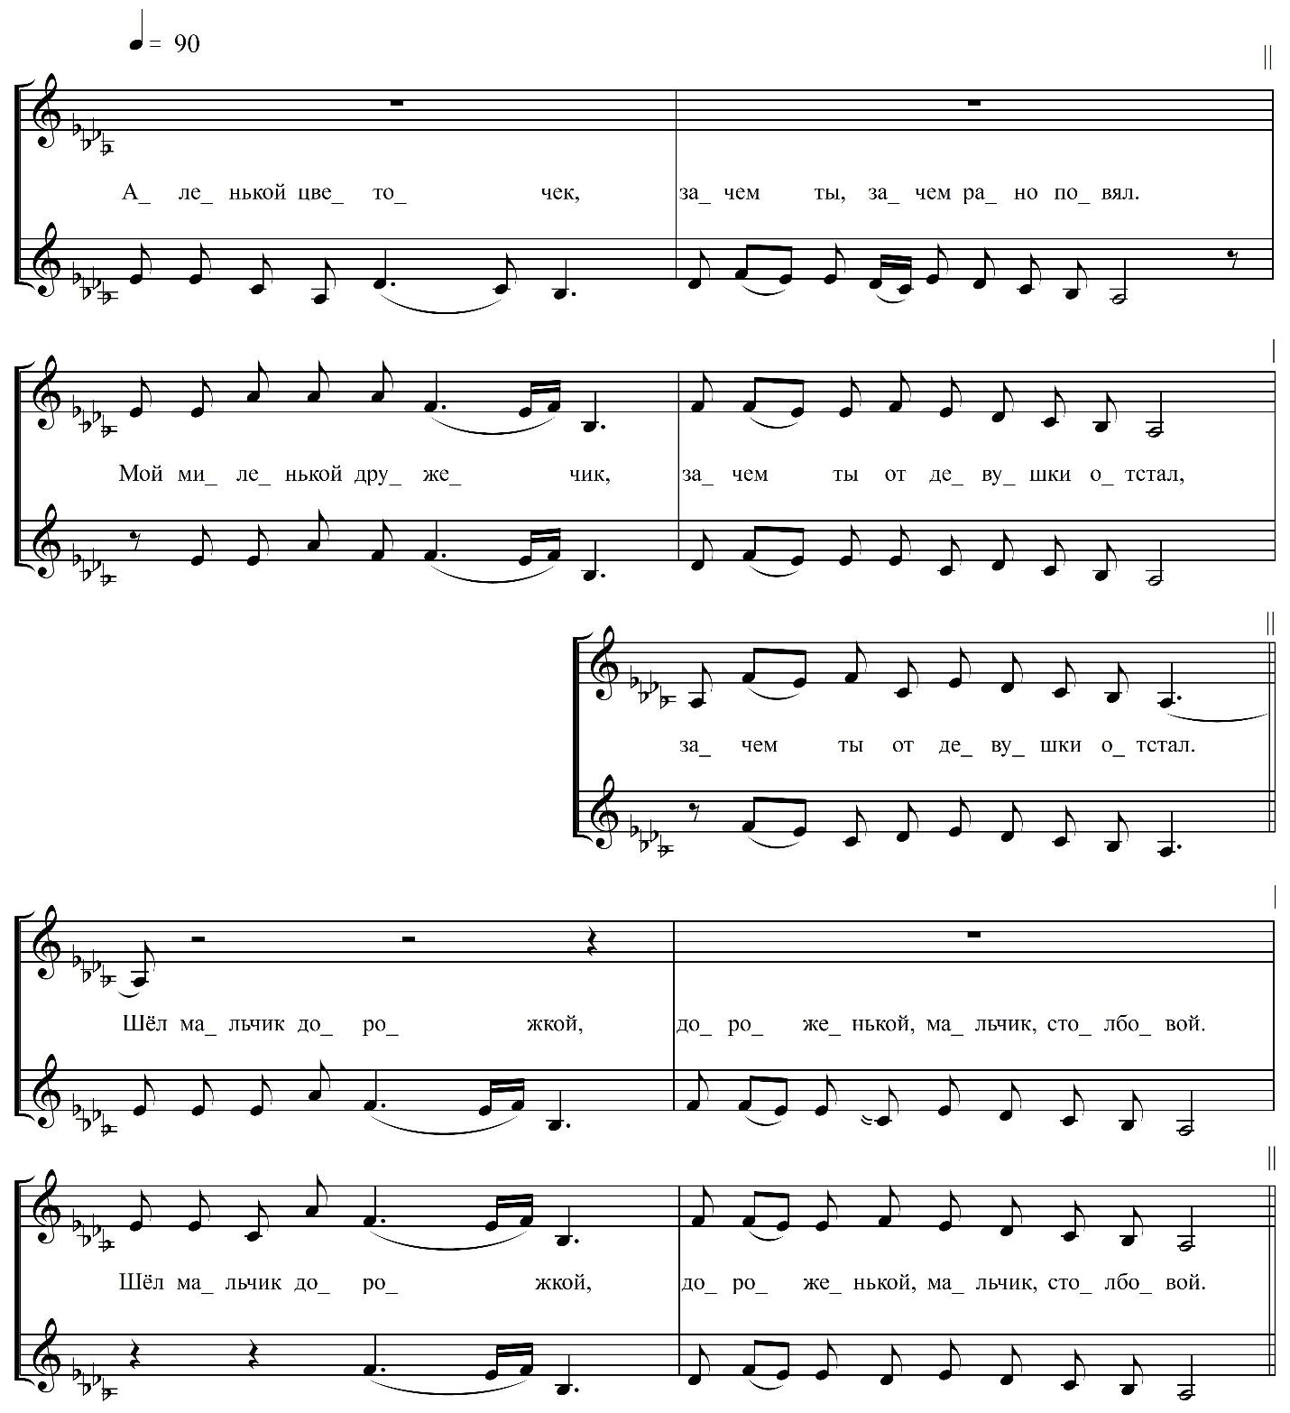

Аленькой цветочек,  Зачем ты, зачем рано повял.  Мой миленькой дружечик,  Зачем ты от девушки отстал,  Зачем ты от девушки отстал.  Отстал, отстал мой миленькой,  Любить-то меня он перестал,  Любить-то меня он перестал.  И голоса не слышно,  Платочка и во́всё не видать.  И голоса не слышно,  Платочка-то вовсё не видать.  Так жил мальчик на воли,  На волюшки, мальчик, на своёй.  И жил мальчик на воли,  На волюшки, мальчик, на своёй.  Ой, не конному, не пишому,  Проходику, мальчик, не давал.  Не конному, не пишому,  Проходику, мальчик, не давал.  А он за эти поступки  Во те́мную те́мницу попал.  Он за эти поступки  Во те́мную те́мницу попал. | Шёл мальчик дорожкой,  Дороженькой, мальчик, столбовой.  Шёл мальчик дорожкой,  Дороженькой, мальчик, столбовой.  Я голосом кричала,  Платочком я белыим машу.  Я голосом кричала,  Платочком я белыим машу.  Во темнице жить скучно,  Поверьте-ко, братцы, одному.  Во темнице жить скучно,  Поверьте-ко, братцы, одному.  Когда же я дождуся  Себи я лихово палача.  Когда же я дождуся  Себе я лихово палача.  Палач в красной рубашки  И сабля-та вострая в руках.  Палач в красной рубашки  И сабля-та вострая в руках.  Придите-ко, рубите,  Головушку с плеч мою долой.  Придите-ко, срубите,  Головушку с плеч мою долой.  Жена моя злодейка,  И дети-ты у ней мазура.  Жена моя злодейка,  И дети-ты у ней мазура.

ФНОЦ СПбГИК, ВхI-а.3/4
Запись Батомункуева Б., Хлынцева А. 03.07.1974
д. Хотово Вындиноостровского с/п Волховского р-на Ленинградской обл.
Инф. Хазова Анна Яковлевна (1913), Егорова Мария Андреевна (1908) – запевает, Марченко Александра Алексеевна (1900), Киреева Евдокия Ивановна (1900).

Первые три строфы ненормативные, с 4 й строфы устанавливается форма из 4-х стихов.

